**Labyrinth**

**Spis treści**

1. **Cel Projektu**
2. **Wykorzystane komponenty**

**2.1 Raspberry Pi Pico**

**2.2 Iduino ST1079**

**2.3 HC-06**

**2.4 SG90**

**2.5 SG90-HV**

**2.6 Plansza**

1. **Schematy połączeń**

**3.1 Schemat połączeń układu master**

**3.2 Schemat połączeń układu slave**

1. **Software**
2. **Cel Projektu**

Stworzenie gry w stylu mini-golfa, polegającej na umieszczeniu kuli w centralnym miejscu planszy poprzez odpowiednie omijanie przeszkód.

1. **Wykorzystane komponenty**

Spis oraz opis komponentów niezbędnych do realizacji projektu gry „Labyrinth”

* 1. **Raspberry Pi Pico**

W projekcie zostały użyte dwa mikrokontrolery Raspberry Pi Pico. Jeden jako master oraz drugi jako slave. Master odpowiada za sterowanie układem slave poprzez użycie joysticka Iduino ST1079 oraz modułu bluetooth HC-06. W celu realizacji sterowania w module master wykorzystano przetworniki Analog-Digital ADC0 oraz ADC1 które są na wyposażeniu mikrokontrolera aby odczytać wartości z joysticka które są następnie odpowiednio obrabiane po czym z wykorzystaniem portów UART0 są wysyłane poprzez moduł bluetooth do jednostki slave. Slave otrzymuje dane od mastera i obraca odpowiednio planszą wykorzystując dwa serwomechanizmy. W tym celu w jednostce slave również wykorzystano porty UART0 aby otrzymać dane z modułu bluetooth HC-06 a następnie steruje wypełnieniem impulsu serwomechanizmu SG-90 w celu obrócenia planszy w pionie oraz serwomechanizmu SG90-HV w celu obrócenia planszy w poziomie.

* 1. **Iduino ST1079**

Analogowy joystick Iduino ST1079 został wykorzystany jako główny mechanizm sterownia planszą. Jest zasilany napięciem 3.3 V z płytki Raspberry PI Pico a porty VRx oraz VRy są podłączone do przetworników ADC1 (GP27) oraz ADC0 (GP28).

* 1. **HC-06**

Moduł bluetooth umożliwia komunikację pomiędzy jednostkami master oraz slave. Jest zasilany 5V zewnętrznym źródłem zasilania a porty Rx i Tx są podłączone do portów UART0 (GP17, GP16) mikrokontrolera.

* 1. **SG90**

Serwomechanizm użyty do obrotu planszy w pionie. Zasilany jest 5V zewnętrznym źródłem zasilania a port control jest podłączony do portu PWM (GP3) mikrokontrolera.

* 1. **SG90-HV**

Serwomechanizm użyty do obrotu planszy w poziomie. Zasilany jest 5V zewnętrznym źródłem zasilania a port control jest podłączony do portu PWM (GP15) mikrokontrolera.

* 1. **Plansza**

1. **Schematy połączeń**
   1. **Schemat połączeń układu master**

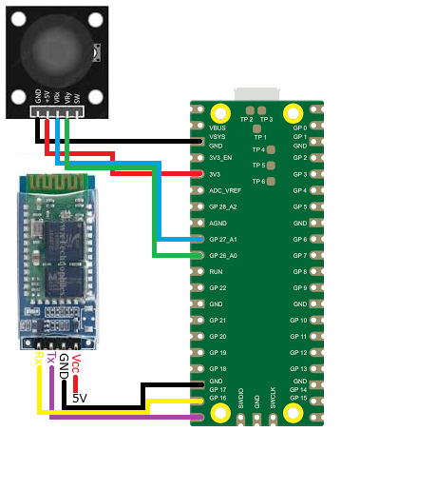

*Rys.1 schemat połączeń joysticka Iduino ST1079 oraz modułu bluetooth HC-06*

Połączenie joysticka ST1079:

GND -> GND

+5V -> 3V3

VRx -> GP27_A1

VRy -> GP26_A0

Połączenie modułu bluetooth HC-06:

Rx -> GP17

Tx -> GP16

GND -> GND

Vcc -> źródło zewnętrzne 5V

* 1. 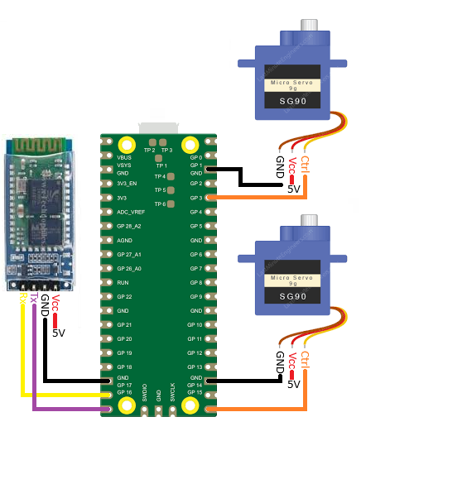**Schemat połączeń układu slave**

*Rys.2 Schemat połączeń modułu bluetooth HC-06, serwomechanizmu SG90 (prawy górny), serwomechanizmu SG90-HV*

Połączenie modułu bluetooth HC-06:

Rx -> GP17

Tx -> GP16

GND -> GND

Vcc -> źródło zewnętrzne 5V

Połączenie serwomechanizmu SG90:

GND -> GND

Vcc -> źródło zewnętrzne 5V

Ctrl -> GP3

Połączenie serwomechanizmu SG90-HV:

GND -> GND

Vcc -> źródło zewnętrzne 5V

Ctrl -> GP15

1. **Software**